 | Retour d’expérience installation Générateur P.V.  Espace Berjean Escalquens | Date mise à jour  22/03/2020

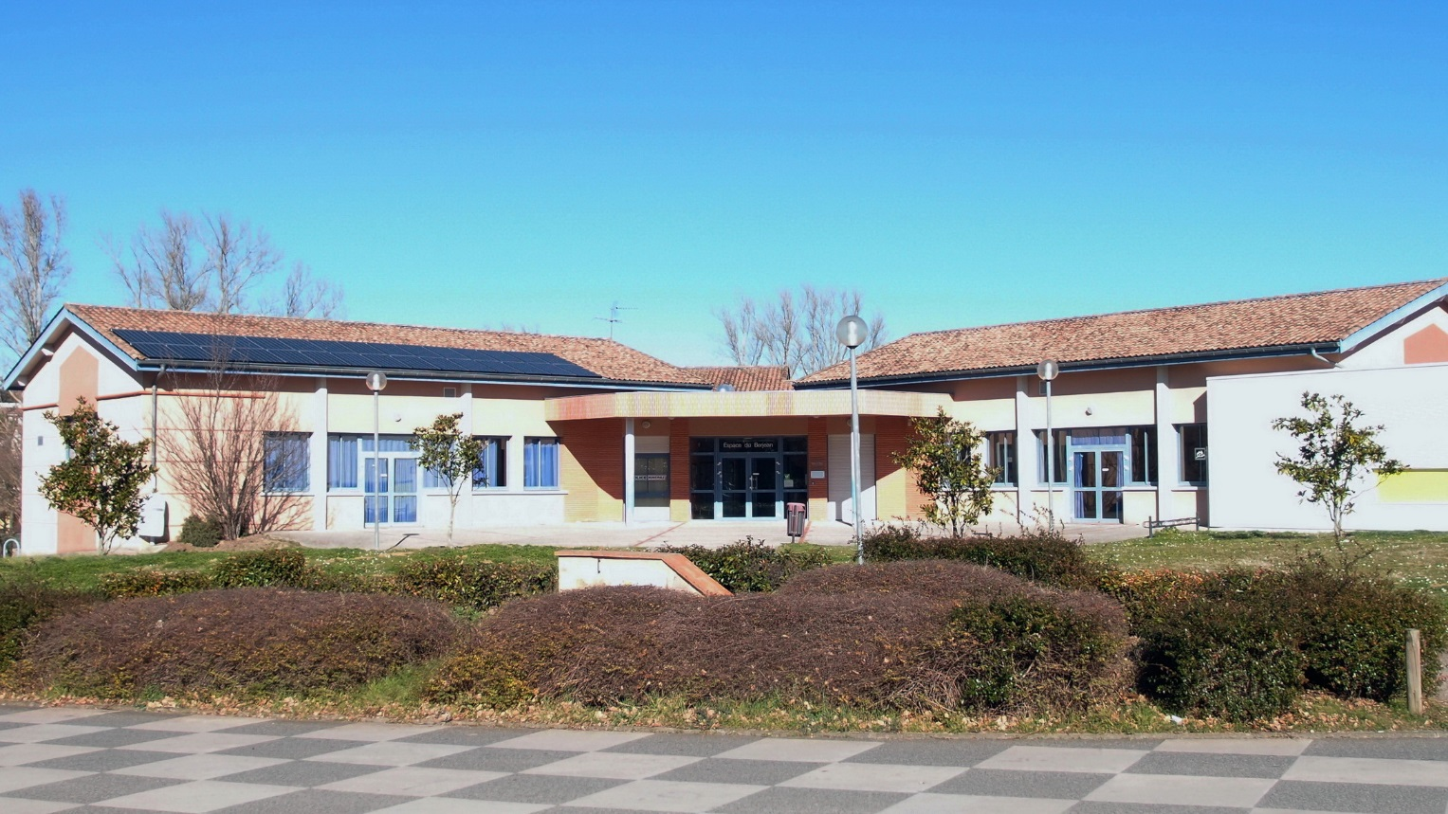

Prospection site :
Bâtiment sélectionné avec la Mairie, après consultation par I.C.E.A pour la phase 2.

Etude :
Particularités du site :
- Orientation : azimut 170°, rampant tuiles 18 , charpente traditionnelle,
- La niche onduleur se place sur le mur orienté Nord du bâtiment.
- Le câble triphasé AC de réseau traverse le mur puis le bâtiment en sous-sol, direction Sud vers le PDL, situé derrière un petit muret qui borde l’esplanade devant le bâtiment. Dans le bâtiment le câble passe sur conduite technique (rail métallique en plafond du sous-sol Nord puis du sous-sol sud). De là il rentre dans une gaine qui était en réserve sous passer sous l’esplanade Sud.
Nous avions dû nous y reprendre à deux fois pour tester le passage dans cette gaine (possible seulement en poussant l’aiguille depuis l’extérieur).
- L’arrêt coup de poing se trouve accessible dans le local TGBT situé dans le vestibule de l’entrée, accessible seulement aux personnes autorisées, Services techniques ou Pompiers.

Chantier :
Pose et branchement Compteur disjoncteur par DEBELEC le 13 juillet 2018
Chantier Autan Solaire Semaine du 28 Janvier 2019, difficile en raison du mauvais temps. Quelques infiltrations d’eau pendant le chantier.
Nota : anticiper qui fait la petite tranchée de raccord au pied du PDL. Pas toujours clair.
Le bureau de contrôle SOCOTEC, le 15 Février, rappelle la nécessité d’étiqueter le câble AC (pour rappeler qu’il est sous tension), y compris dans le sous-sol.
Le contrôle CONSUEL a eu lieu le 15 février.
Réception finale par BET Ramat le 13 Mars, sans réserves.

En service : incidents et maintenance :

Mise en service ENEDIS (activation Linky) le 11 Mars 2019 par ENEDIS en présence de xx
1eres données Solaredge (programmation onduleur par Autan Solaire) disponibles le 11 Mars.
C’est la meilleure des 10 centrales 9kW en termes de performance.
Petit arbuste à l’ouest à surveiller. Elagué fin 2019
Pas de nettoyage effectué : on a compté sur les pluies de fin 2019
Profil de production
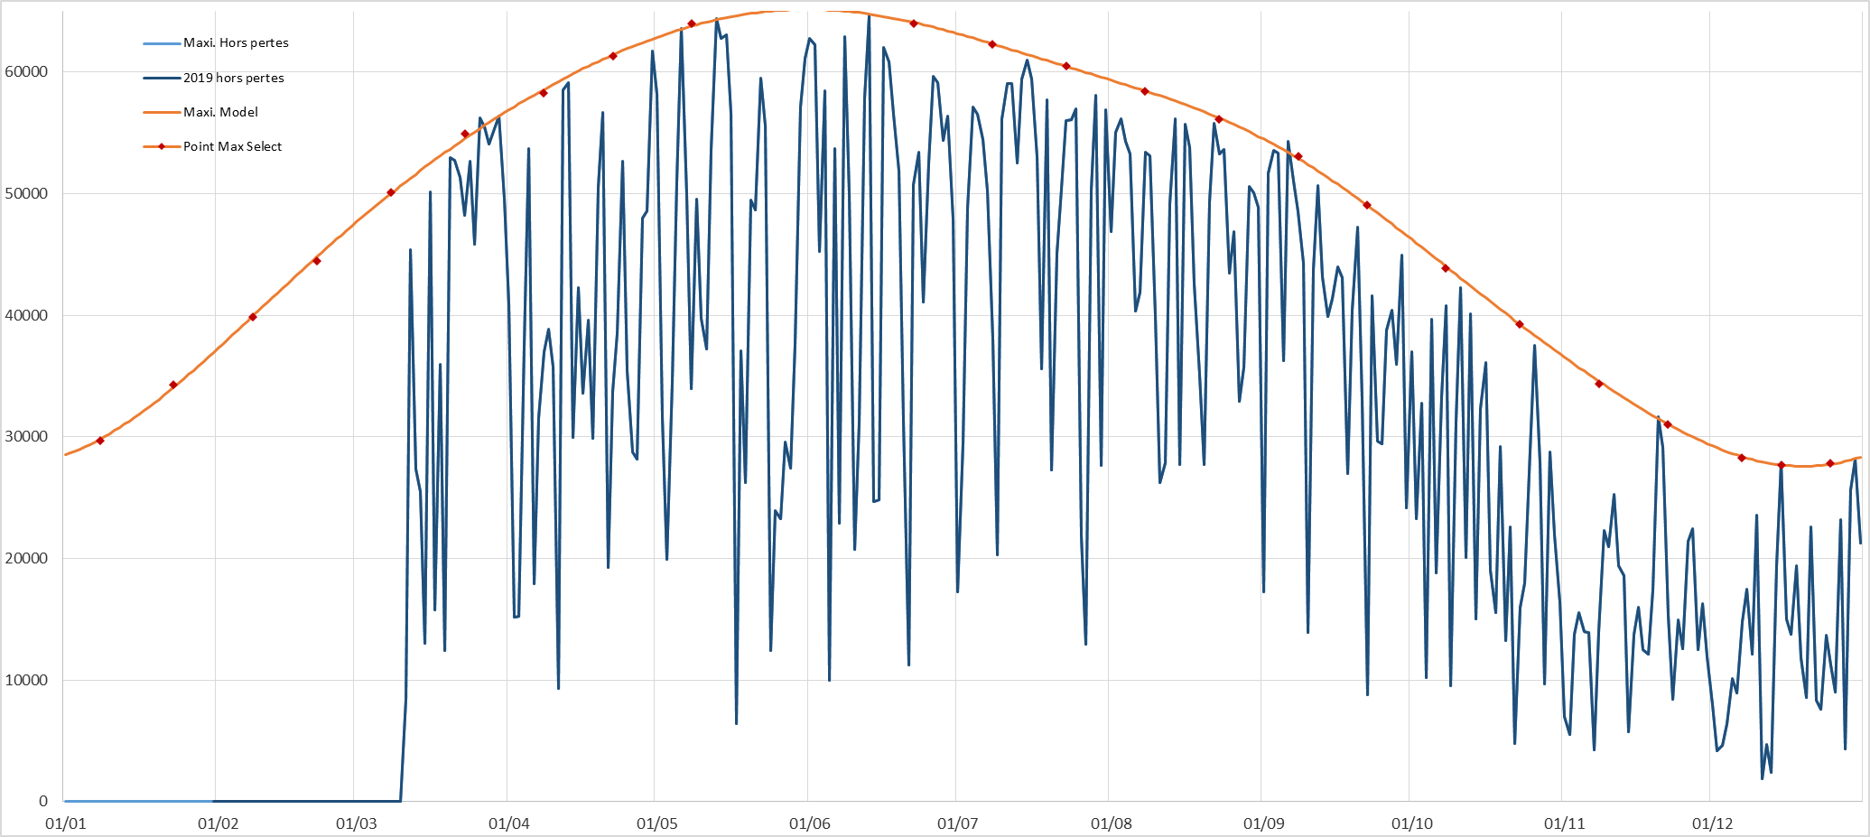

Incidents -réparations :

Actions de maintenance préventive :
- Visite annuelle à faire Mars 2020

